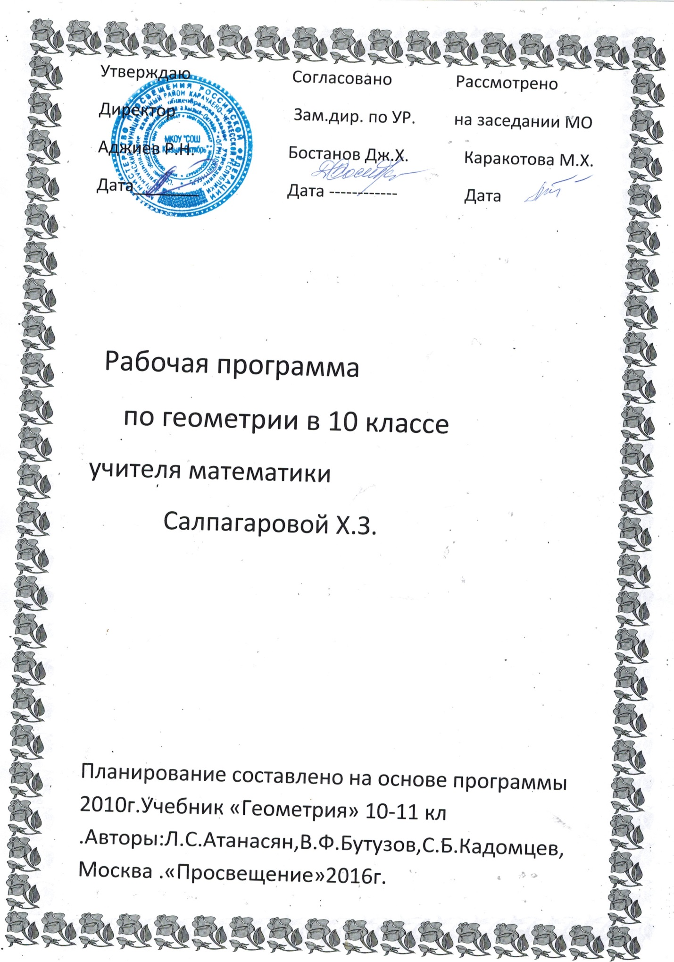

Аннотация к рабочей программе по геометрии (10класс)

Предмет «Математика» в 10-11 классах делится на два курса: алгебра и геометрия. Рабочая программа по геометрии для 10 класса составлена по учебнику Л.С. Атанасяна, В.Ф. Бутузова, С.Б. Кадомцева, Э.Г Поздняка, И.И. Юдиной «Геометрия 10-11», входящего в федеральный перечень учебников, рекомендованных Министерством образования Российской Федерации к использованию в образовательном процессе в общеобразовательных учреждениях.
Рабочая программа составлена на основе примерной программы среднего ( полного) общего образования по математике. Содержание учебной программы соответствует федеральному компоненту государственного образовательного стандарта общего образования, учебному плану и примерной программе для общеобразовательных учреждений по геометрии к УМК для 10-11 классов.
Данная программа полностью отражает базовый уровень подготовки учащихся 10 класса по геометрии, учитывает необходимость в ходе занятий отработать задания базового уровня по геометрии.
Срок реализации рабочей программы – один учебный год.

Цели:
Изучение математики в старшей школе на базовом уровне направлено на достижение
следующих целей:
- овладение математическими знаниями и умениями, необходимыми в повседневной
жизни, для изучения школьных естественнонаучных дисциплин на базовом уровне, для получения образования в областях, не требующих углубленной математической подготовки;
- развитие логического мышления, пространственного воображения, алгоритмической
культуры, критичности мышления;
- формирование представлений о математике как универсальном языке науки,
средстве моделирования явлений и процессов, об идеях и методах математики;
- воспитание культуры личности, отношения к математике как к части
общечеловеческой культуры, понимание значимости математики для научнотехнического прогресса;
- формирование умения использовать приобретенные знания и умения в практической
деятельности и повседневной жизни для исследования ( моделирования) несложных практических ситуаций на основе изученных.
При изучении курса математики на базовом уровне продолжается и получает развитие
содержательная линия: геометрия. В рамках указанной содержательной линии решаются следующие задачи:
- изучение свойств пространственных тел,
- формирование умения применять полученные знания для решения практических
задач.
В результате изучения геометрии в 10 классе на базовом уровне ученик должен
знать/понимать
- значение математической науки для решения задач, возникающих в теории и
практике; широту и в то же время ограниченность применения математических методов к анализу и исследованию процессов и явлений в природе и обществе;
- значение практики и вопросов, возникающих в самой математике для формирования
и развития математической науки; историю развития понятия числа, создания математического анализа, возникновения и развития геометрии;
- универсальный характер законов логики математических рассуждений, их
применимость во всех областях человеческой деятельности;

уметь
- распознавать на чертежах и моделях пространственные формы; соотносить
трехмерные объекты с их описаниями, изображениями;
- описывать взаимное расположение прямых и плоскостей в пространстве,
аргументировать свои суждения об этом расположении;
- анализировать в простейших случаях взаимное расположение объектов в
пространстве;
- изображать основные многогранники и круглые тела; выполнять чертежи по
условиям задач;
- строить простейшие сечения куба, призмы, пирамиды;
- решать планиметрические и простейшие стереометрические задачи на нахождение
геометрических величин (длин, углов, площадей, объемов);
- использовать при решении стереометрических задач планиметрические факты и
методы;
- проводить доказательные рассуждения в ходе решения задач; использовать
приобретенные знания и умения в практической деятельности и повседневной жизни для:
- исследования (моделирования) несложных практических ситуаций на основе
изученных формул и свойств фигур;
- вычисления объемов и площадей поверхностей пространственных тел при решении
практических задач, используя при необходимости справочники и вычислительные устройства.
Программа рассчитана на 2 часа в неделю; всего – 68 часов в год

ПОЯСНИТЕЛЬНАЯ ЗАПИСКА
Настоящая программа по геометрии для 10 класса составлена на основе Федерального компонента Государственного стандарта среднего общего образования (приказ МОиН РФ от 05.03.2004г. № 1089), примерной программы для общеобразовательных учреждений по геометрии к УМК для 10-11 классов (составитель Шидакова Л.Х.– М: «Просвещение», 2017. – с. 26-27).
Рабочая программа конкретизирует содержание предметных тем образовательного стандарта и показывает распределение учебных часов по разделам курса. Согласно федеральному базисному учебному плану для образовательных учреждений Российской Федерации на изучение геометрии в 10 классе отводится 68 часов из расчёта 2 часа в неделю. Рабочая программа по геометрии для 10 класса рассчитана на это же количество часов.

Цели изучения математики:
- формирование представлений о математике как универсальном языке науки, средстве моделирования явлений и процессов, об идеях и методах математики;
- развитие логического мышления, пространственного воображения, алгоритмической культуры, критичности мышления на уровне, необходимом для будущей профессиональной деятельности;
- овладение математическими знаниями и умениями, необходимыми в повседневной жизни;
  - воспитание культуры личности, отношения к математике как к части общечеловеческой культуры, понимание значимости математики для научно-технического прогресса.

Отличительных особенностей рабочей программы по сравнению с примерной нет.

Срок реализации рабочей учебной программы – один учебный год.

В данном классе ведущими методами обучения предмету являются: поисковый, объяснительно-иллюстративный и репродуктивный. На уроках используются элементы следующих технологий: личностно ориентированное обучение, обучение с применением опорных схем, ИКТ.

Уровень обучения: базовый.

Формы промежуточной аттестации. Промежуточная аттестация проводится в форме контрольных и зачётных работ.

Содержание обучения.
- Введение.
Предмет стереометрии. Аксиомы стереометрии. Некоторые следствия из аксиом.
Основная цель – познакомить учащихся с содержанием курса стереометрии, с основными понятиями и аксиомами, принятыми в данном курсе, вывести первые следствия из аксиом, дать представление о геометрических телах и их поверхностях, об изображении пространственных фигур на чертеже, о прикладном значении геометрии.
- Параллельность прямых и плоскостей.
Параллельность прямых, прямой и плоскости. Взаимное расположение двух прямых в пространстве. Угол между двумя прямыми. Параллельность плоскостей. Тетраэдр и параллелепипед.
Основная цель – сформировать представления учащихся о возможных случаях взаимного расположения двух прямых в пространстве, прямой и плоскости, изучить свойства и признаки параллельности прямых и плоскостей.
- Перпендикулярность прямых и плоскостей.
Перпендикулярность прямой и плоскости. Перпендикуляр и наклонные. Угол между прямой и плоскостью. Двугранный угол. Перпендикулярность плоскостей. Трехгранный угол. Перпендикулярность плоскостей.
Основная цель – ввести понятия перпендикулярности прямых и плоскостей, изучить признаки перпендикулярности прямой и плоскости, двух плоскостей.
- Многогранники.
Понятие многогранника. Призма. Пирамида. Правильные многогранники.
Основная цель – познакомить учащихся с основными видами многогранников (призма, пирамида, усеченная пирамида), с формулой Эйлера для выпуклых многогранников, с правильными многогранниками и элементами их симметрии.
- Повторение. Решение задач.

Требования к математической подготовке учащихся

Уровень обязательной подготовки обучающегося
- Уметь решать простые задачи по всем изученным темам, выполняя стереометрический чертеж.
- Уметь описывать взаимное расположение прямых и плоскостей в пространстве.
- Уметь анализировать в простейших случаях взаимное расположение объектов в пространстве.
- Уметь изображать основные многоугольники; выполнять чертежи по условию задач.
- Уметь строить простейшие сечения куба, призмы, пирамиды.
- Уметь решать планиметрические и простейшие стереометрические задачи на нахождение геометрических величин (длин, углов, площадей).
- Уметь использовать при решении стереометрических задач планиметрические факты и методы.

Уровень возможной подготовки обучающегося
- Уметь распознавать на чертежах и моделях пространственные формы.
- Уметь описывать взаимное расположение прямых и плоскостей в пространстве, аргументировать свои суждения об этом расположении.
- Проводить доказательные рассуждения в ходе решения задач.
- Использовать приобретенные знания и умения в практической деятельности и повседневной жизни для: исследования (моделирования) практических ситуаций на основе изученных формул и свойств фигур; вычисления площадей поверхностей пространственных тел при решении практических задач, используя при необходимости справочники и вычислительные устройства.

Критерии и нормы оценки знаний, умений и навыков обучающихся по алгебре.

1. Оценка письменных контрольных работ обучающихся по геометрии.
Ответ оценивается отметкой «5», если:
- работа выполнена полностью;
- в логических рассуждениях и обоснованиях решения нет пробелов и ошибок;
- в решении нет математических ошибок (возможна одна неточность, описка, которая не является следствием незнания или непонимания учебного материала).
Отметка «4» ставится в следующих случаях:
- работа выполнена полностью, но обоснования шагов решения недостаточны;
- допущены одна ошибка или есть два – три недочёта в выкладках, рисунках, чертежах.
Отметка «3» ставится, если:
- допущено более одной ошибки или более двух – трех недочетов в выкладках, чертежах, но обучающийся обладает обязательными умениями по проверяемой теме.
Отметка «2» ставится, если:
- допущены существенные ошибки, показавшие, что обучающийся не обладает обязательными умениями по данной теме в полной мере.
Учитель может повысить отметку за оригинальный ответ на вопрос или оригинальное решение задачи, которые свидетельствуют о высоком математическом развитии обучающегося; за решение более сложной задачи или ответ на более сложный вопрос, предложенные обучающемуся дополнительно после выполнения им каких-либо других заданий.

2. Оценка устных ответов обучающихся по геометрии.
Ответ оценивается отметкой «5», если ученик:
- полно раскрыл содержание материала в объеме, предусмотренном программой и учебником;
- изложил материал грамотным языком, точно используя математическую терминологию и символику, в определенной логической последовательности;
- правильно выполнил рисунки, чертежи, сопутствующие ответу;
- показал умение иллюстрировать теорию конкретными примерами, применять ее в новой ситуации при выполнении практического задания;
- продемонстрировал знание теории ранее изученных сопутствующих тем, сформированность и устойчивость используемых при ответе умений и навыков;
- отвечал самостоятельно, без наводящих вопросов учителя;
- возможны одна – две неточности при освещение второстепенных вопросов или в выкладках, которые ученик легко исправил после замечания учителя.
Ответ оценивается отметкой «4», если удовлетворяет в основном требованиям на оценку «5», но при этом имеет один из недостатков:
- в изложении допущены небольшие пробелы, не исказившее математическое содержание ответа;
- допущены один – два недочета при освещении основного содержания ответа, исправленные после замечания учителя;
- допущены ошибка или более двух недочетов при освещении второстепенных вопросов или в выкладках, легко исправленные после замечания учителя.
Отметка «3» ставится в следующих случаях:
- неполно раскрыто содержание материала (содержание изложено фрагментарно, не всегда последовательно), но показано общее понимание вопроса и продемонстрированы умения, достаточные для усвоения программного материала;
- имелись затруднения или допущены ошибки в определении математической терминологии, чертежах, выкладках, исправленные после нескольких наводящих вопросов учителя;
- ученик не справился с применением теории в новой ситуации при выполнении практического задания, но выполнил задания обязательного уровня сложности по данной теме;
- при достаточном знании теоретического материала выявлена недостаточная сформированность основных умений и навыков.
Отметка «2» ставится в следующих случаях:
- не раскрыто основное содержание учебного материала;
- обнаружено незнание учеником большей или наиболее важной части учебного материала;
- допущены ошибки в определении понятий, при использовании математической терминологии, в рисунках, чертежах, в выкладках, которые не исправлены после нескольких наводящих вопросов учителя.

Литература

- Атанасян Л.С. Геометрия. Учебник для 10-11 классов общеобразовательных учреждений. - М., «Просвещение», 2017.
- Бурмистрова Т.А. Геометрия. 10 - 11 классы. Программы общеобразовательных учреждений. - М., «Просвещение», 2014.
- Дорофеев Г. В. и др. Оценка качества подготовки выпускников средней (полной) школы по математике. - М., «Дрофа», 2015.
